おらせ

では、28（2016）1から「マイナンバー」がスタートします。

マイナンバーは、につだけのでなどでのきにとなるなです。10ごろからみなさんにのようなができます。

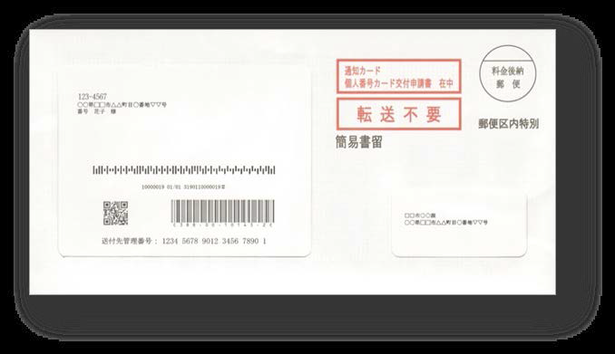



＜＞　　　　　　　　　　　　　　　　　　　　　　＜カード＞

には、マイナンバーがかれたの「カード」がっています。

マイナンバー・カードは、にしてください。

マイナンバーをにされないため、がなければのにあなたのマイナンバーをえないでください。



「カード」をできます。このカード

には、マイナンバーがいてあり、にもなり

ます。　　　　　　　　　　　　　　　　　　　　　　　　　　＜カード＞

のコンビニエンスストアーでをでき、とてもです。

もし、にがかないには、にてください。

＊：２５によるチラシ

<http://www.cas.go.jp/jp/seisaku/bangoseido/otherlanguages.html>